AMBITO: COMUNICACIÓN INTEGRAL
DIA: 1
Nombre: | Pre kínder Semana 20
Núcleo: Lenguaje verbal. | OA: (7) Reconocer grafemas A-E-I-O-U
Habilidad: Conciencia fonológica.

Identificar.

Instrucciones: Estimada mamá, siempre contando con su valioso apoyo, solicite a su hijo que realice la siguiente actividad.
- Une cada dibujo con su vocal siguiendo la línea punteada, recuerda primero realizarlo con tu dedo índice, y después con lápiz grafito. Felicitaciones.
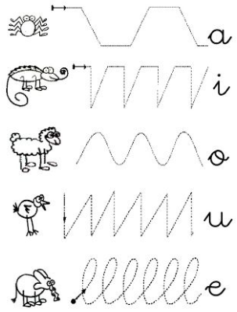

AMBITO: COMUNICACIÓN INTEGRAL
DIA: 2
Nombre: | Pre kínder Semana 20
Núcleo: Lenguaje verbal. | OA: (2) Comprender textos orales como preguntas, explicaciones, relatos, instrucciones y algunos conceptos abstractos en distintas situaciones comunicativas, identificando la intencionalidad comunicativa de diversos interlocutores.
 | Habilidad: Comprender

Instrucciones: Mamita en esta oportunidad, trabajaremos la comprensión lectora: Para ello necesitamos que lea a su hijo, el siguiente texto. Una vez leído el cuento pídale que conteste las preguntas.
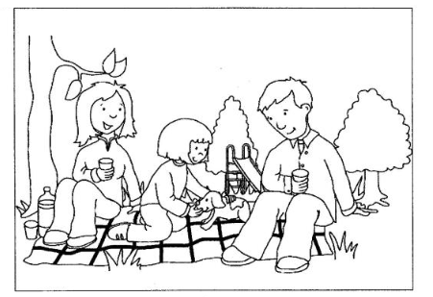

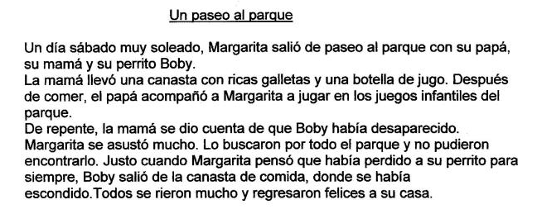

Ahora, te invitamos responder las preguntas pintando la respuesta correcta.

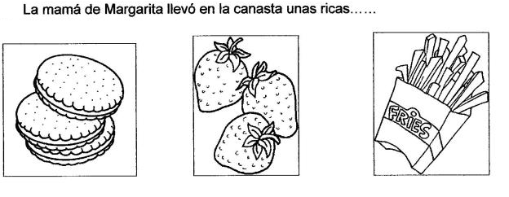

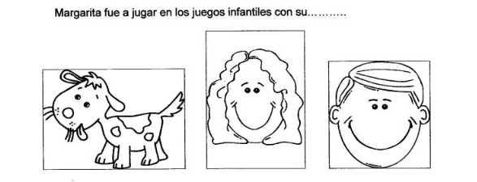

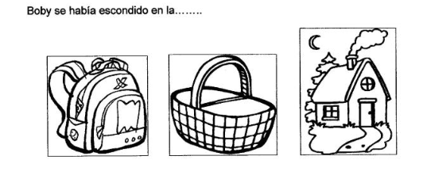

AMBITO: COMUNICACIÓN INTEGRAL
DIA: 3
Nombre: | Pre kínder Semana 20
Núcleo: Lenguajes Artísticos. | OA: (2) Comunicar sus impresiones, emociones e ideas respecto de diversas obras de arte, producciones propias y de sus pares (artesanías, piezas musicales, obras plásticas y escénicas, entre otras).
 | Habilidad: Comunicar, expresar.
Instrucciones: Mamita, escuchen junto a su hijo el audio video de la poesía “El sol y la luna se van de vacaciones”, (se enviará vía whatsapp), luego deberán realizar un dibujo, representando lo que más les gustó de la poesía, y deberán enviar una fotografía con su dibujo. Ánimo.

Ahora te invitamos a que le ayudes a tu hijo a evaluarse, para ello necesitamos que le leas las preguntas, y coloque un dónde corresponde según su propia evaluación.

SI
AÚN ME FALTA
NO

Cómo he realizado mis actividades
Escuche con atención.
Me esforcé por realizar las tareas solito.
He aprendido las vocales

¡FELICITACIONES!

